Міністерство освіти і науки України  
Національний технічний університет України  
«Київський політехнічний інститут імені Ігоря Сікорського»  
Факультет інформатики та обчислювальної техніки  
Кафедра обчислювальної техніки

**ЛАБОРАТОРНА РОБОТА №3**

з дисципліни «Основи Front-end технологій» на тему

«Блочна верстка макету сайту за допомогою HTML і CSS»

Виконав: Перевірив:

студент II курсу ФІОТ Жереб К.А.

групи ІМ-32 Лаврик Севастьян Миколайович  
номер у списку групи: 54

Київ 2025

Завдання 1.

Макет структури сайту виконано в PhotoShop. За допомогою **HTML5** та **CSS3** зробити блочну верстку розробленогомакету використовуючи технологію **float**. Обов’язково використати **width** у відсотках.

**Завдання 2.**

Створити верстку цього ж макету сайту за допомогою технології **Flex.**

Варіант 54 ( ≈4):

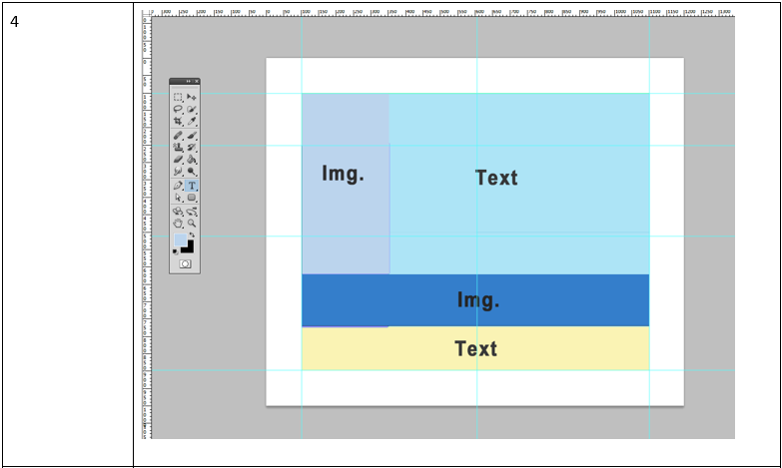

Хід роботи:

Для цього завдання я створив два блоки div щоб імплементувати обидва варіанти на одній сторінці. В першому блоці я використав технологію float щоб розмістити перші два елементи Img. та Text так, щоб вони були з лівого і правого боку відповідно. Після цього наступні два елементи могли бути розміщені без додаткових модифікацій. Для другого блоку Flex я створив додатковий контейнер для перших двух елементів, display якого я також виставив Flex, flex-direction якого автоматично налаштований на row. Після цього контейнера, додати два останніх елементи було просто та без додаткових налаштувань. Після цього встановити колір елементів, їх окремі границі так, щоб вони не налазили один на одного, та центрування тексту було досить просто.

Результат роботи:

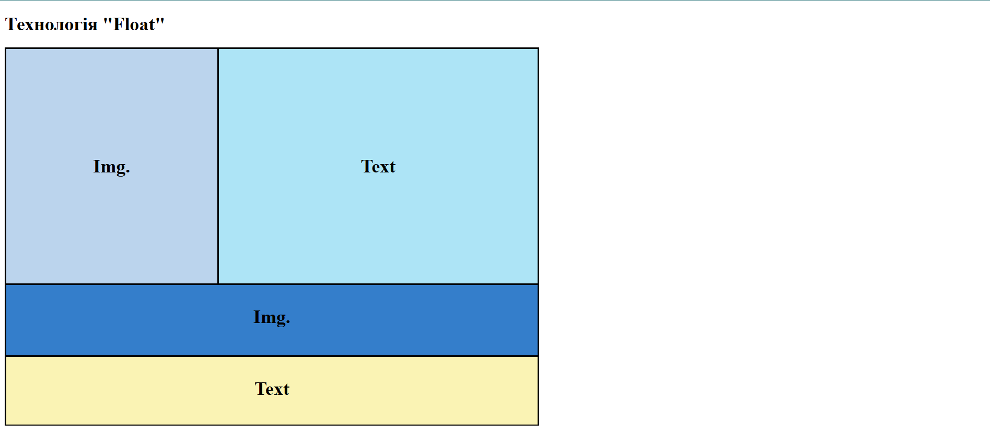

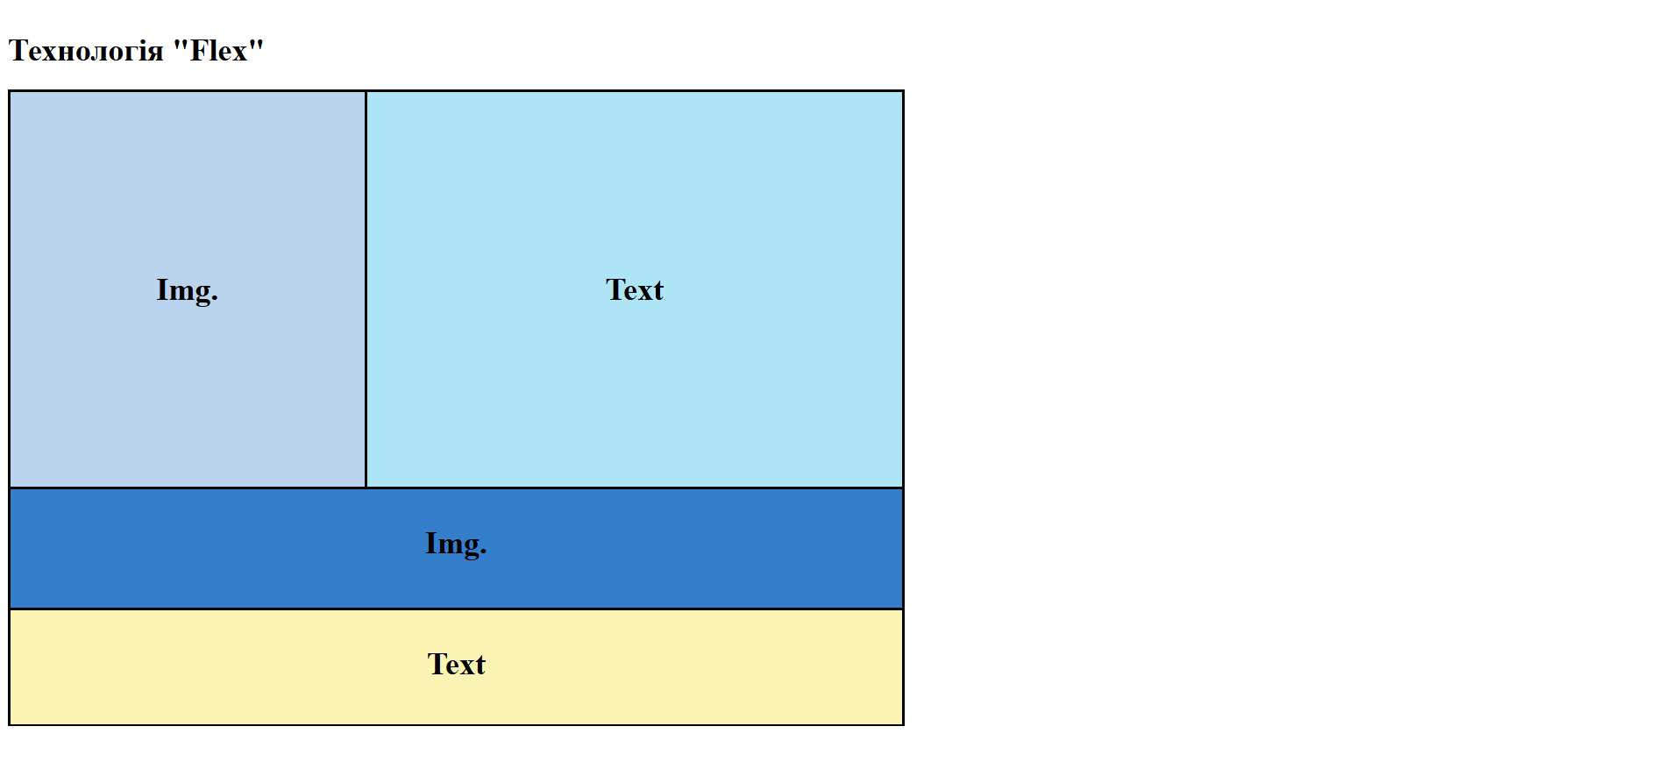

Посилання на проект Git-hub:

<https://github.com/LeVasTiaN/Frontend/tree/main/Lab3>

Посилання на створений сайт:

<https://levastian.github.io/Frontend/Lab3/Lab3.html>